- 183/42%

Ošetřovatelství - Historie ošetřovatelství

Historie ošetřovatelství
1.Charitativní ošetřovatelství
  - morální a humální pomoc člověku
  - obětování se
  - 10.stol.
  - první hospice, civilní sestry poskytovaly charitativní pomoc
  - první špitály při církevních klášterech
  - péče ve formě ubytování, stravy, tepla poskytována řádovými sestrami
  - péče humánní nikoli léčebná
  - laická pomoc trpícímu bez vzdělání

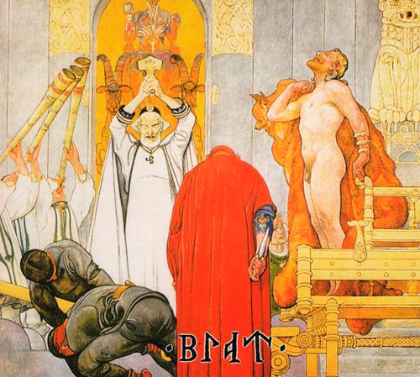

13. století
  - Anežka Přemyslovna sestra českého krále Václava I. zakladatelka českého ošetřovatelství
  - zakládá v Praze špitály a řád Křížovníků s červenou hvězdou
  - členy zaškolila v poskytování oš.péče

  - 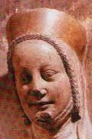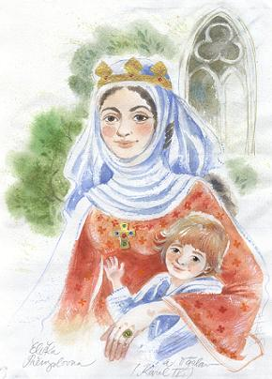
  - Anežka Přemyslovna

15. století
  - protestantský řád Diakonek, příslušnice pracovaly krom špitálů také v terénu

  - církevní řády - řeholnice př. Bekyně Diakonky (nejdříve navštěvovali pacienty doma, později přicházeli pacienti za nimi)

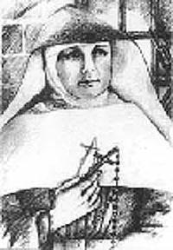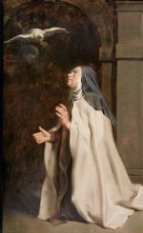

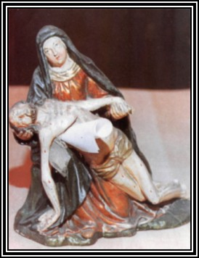

17. století
  - řády Bartolomejek, Alžbětinek, Milosrdných bratří a jiné zakládají špitály v Praze, Brně
  - práce všech těchto dobrovolníků velice těžká a odměna velmi nízká
  - motivací bylo jen lidské zaujetí pomáhat trpícímu

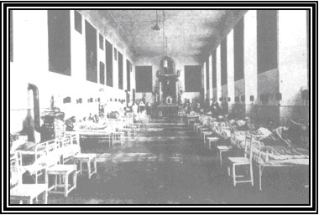
  - špitály - př. Milosrdní Bratři v Praze – viz. obr.
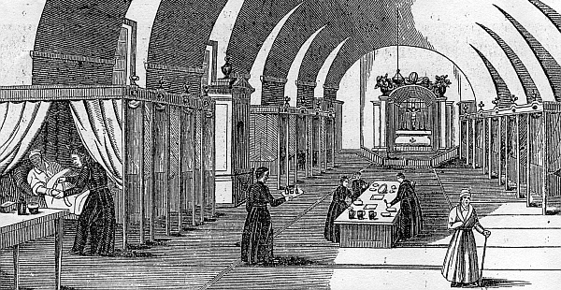

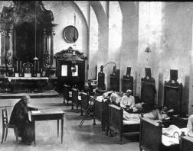
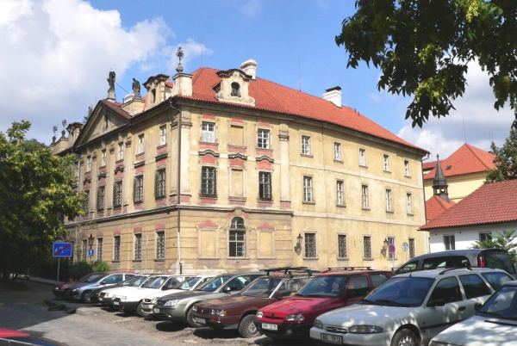
  - sv. Zdislava, 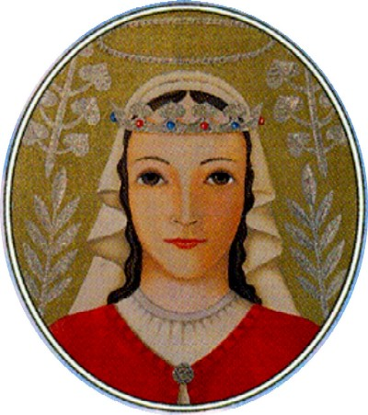

  - léčitelství, přírodní medicína

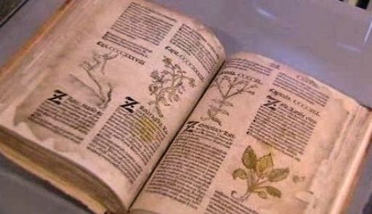

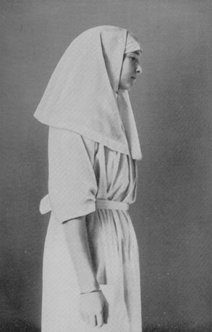

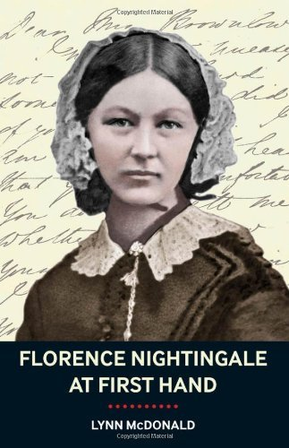

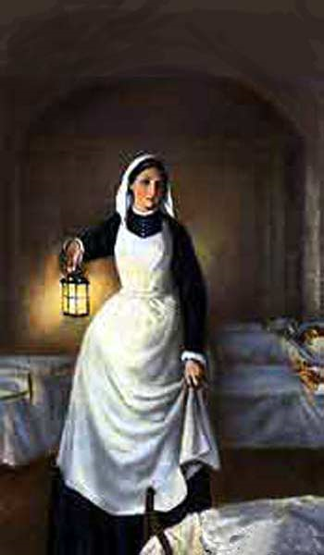

2.Medicínské ošetřovatelství
19. století- druhá polovina

  - založeny první oš. školy
  - historickým mezníkem ve vývoji českého oš.se stalo založení první oš. školy na světě - Londýn 1860

  - od Florence Nightingel
    - lékař potřebuje vzdělaného pomocníka
    - špitály
    - rozvoj během válek - rozvoj ošetřovatelství - snížena úmrtnost vojáků
    - Florence Nightingel
    - pracovala v nemocnici
    - dobrovolnice, organizátorka ošetřování britských vojáků
    - snížila úmrtnost ze 40% na 2%
    - přednášky po světě
    - získala sponzory a roku 1860 založila ošetřovatelskou školu
    - kladla důraz na světlo, teplo, čistý vzduch, čistotu a klid
    - nevěřila v existenci mikroorganismů
    - škola pro platící na 2 roky (dcery z bohatších rodin), pro neplatící na 1 rok a ty to měli poté jako povolání
    - stanovila náplň práce sestry a její zodpovědnost a samostatnou roli
    - její teorie: postavit nemocnici, po čase jí srovnat se zemí a postavit novou

    - vliv Krymské války
  - 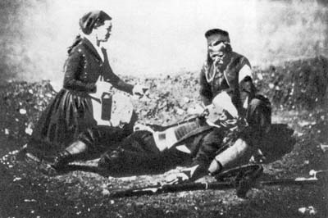

  - 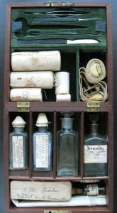
    - Set pro první pomoc

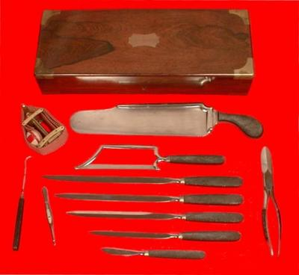 Amputační set

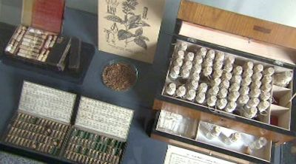 Lékárna

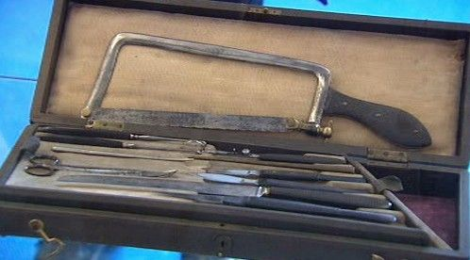 Nástroje

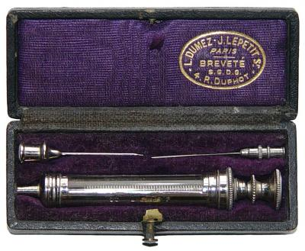
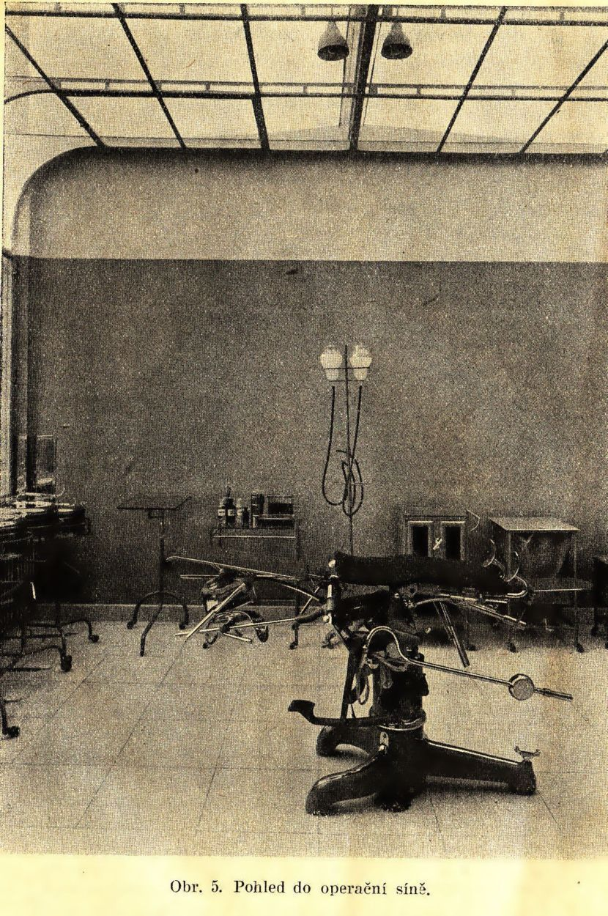 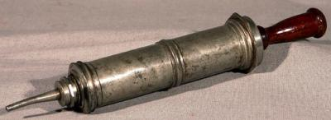 Jenetka -Klyzma

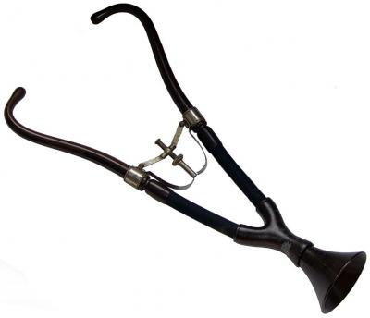 fonendoskop

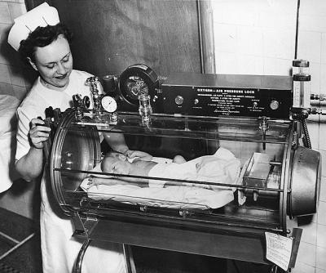 Inkubátor 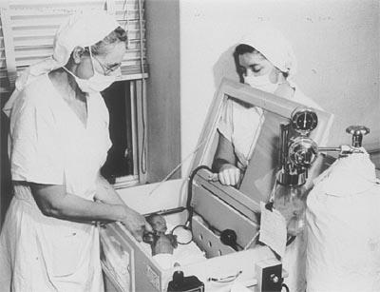
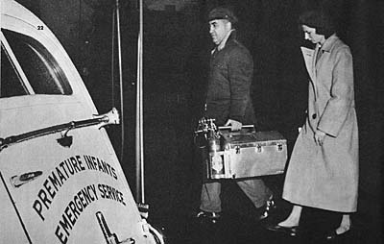 přenosný inkubátor
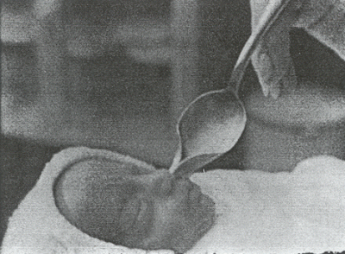

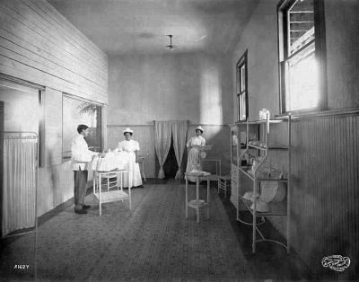 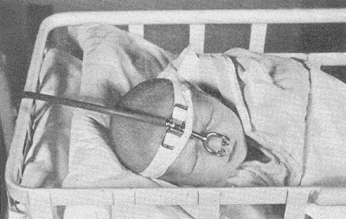 podávání kyslíku

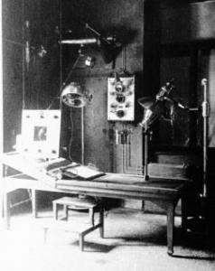 rentgen
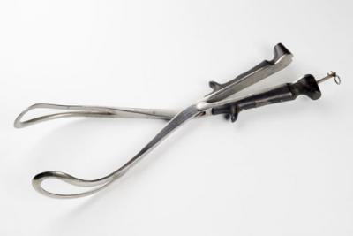 porodnické kleště

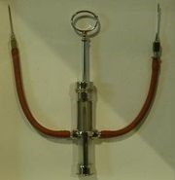
Stříkačka pro přímou krevní transfúzi z 2. světové války.
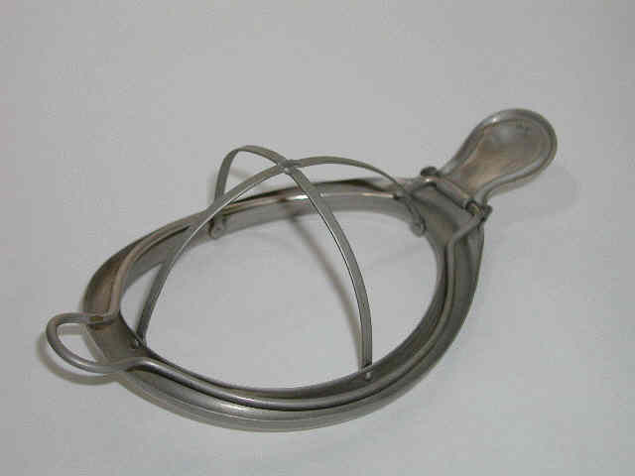

Je to maska tvořená mulem v drátěné konstrukci přizpůsobené tvaru obličeje. Na mul se nakapalo anestetikum, které pak pacient vdechoval.

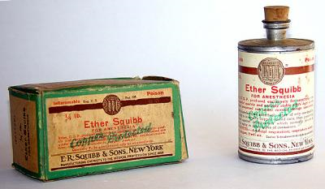 Ether pro anestezii

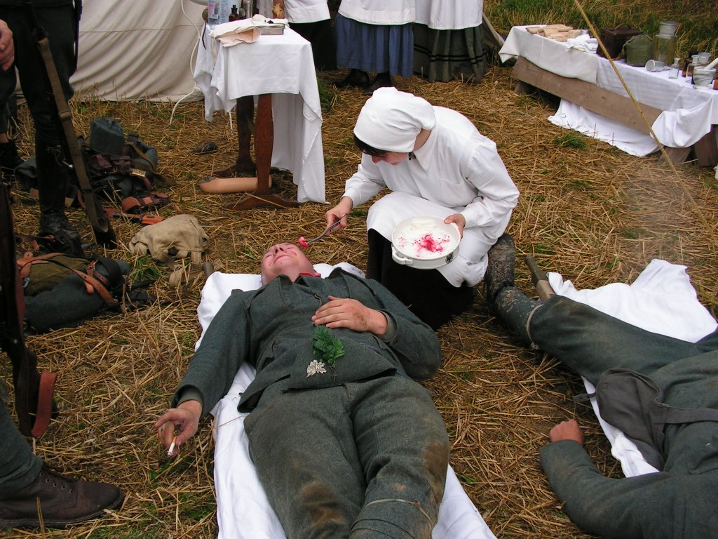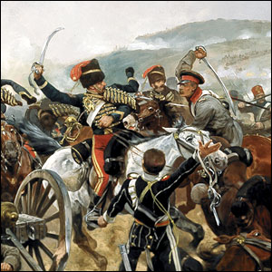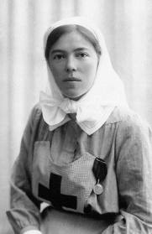
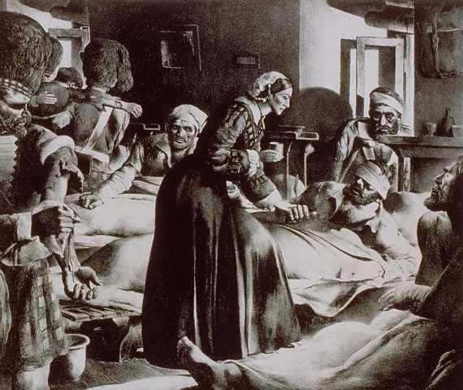

Florence dál navštěvovala nemocnice a pořizovala si bohaté zápisky o všem, co se týkalo
- organizace a řízení nemocnic,
- hygieny,
- stavebního uspořádání jednotlivých oddělení ,
- a také práce lékařů.
Když se v roce 1850 vracela z Evropy přes Německo, navštívila nemocnici a školu Theodora Fliednera v Kaiserwerthu nedaleko Düsseldorfu.
V Paříži v Nemocnici sester svatého Vincence se naučila vyhlášeným metodám ošetřování ran.
A již v následujícím roce jako 31- letá se do Kaiserwerthu vrátila, aby zde prošla tříměsíčním ošetřovatelským kurzem.
Zde se definitivně rozhodla věnovat se ošetřovatelství.
V srpnu roku 1853 se, s pomocí S. Herberta, stala superintendantkou Establishment for Gentlewomen during Illnes- Ústavu pro nemocné šlechtičny v Londýně.
Během půl roku proměnila zmíněné zařízení k nepoznání. Okamžitě propustila ústavního doktora,
- začala objednávat potraviny ve velkém,
dala instalovat výtahy na jídlo,
rozvod teplé vody a zavést zvonky u lůžek.
Vyhubila krysy, myši a štěnice a
zamezila častým výbuchům plynu.
Zakrátko snížila výdaje na polovinu.
V roce 1853 vstoupily Velká Británie, Francie a Turecko do války proti Rusku na Krymu.
V Británii vypukl skandál, když vyšlo najevo, že o francouzské vojáky se starají milosrdné sestry, zatímco britští vojáci jsou odkázáni na nekvalifikované sanitáře a hromadně umírají.
Florence Nightingalová a Sidney Herbert si tehdy současně poslali dopisy.
Florence nabízela, že odjede se skupinou sester na frontu, Herbert ji žádal o totéž. Nightingalová shromáždila skupinu 38 sester (10 římskokatolických jeptišek, 14 anglikánských jeptišek, 14 laických sester) a 21. října 1854 se vydala na cestu, která jí nejvíce proslavila. Sama chápala tuto misi jako příležitost ukázat hodnotu ženy - ošetřovatelky ve vojenské nemocnici.
4. listopadu přijela do tureckého Scutari. V bývalých vojenských kasárnách bylo ubytováno 2300 pacientů.
- Nemocnice byla špinavá, zamořená krysami a blechami
- Ranění leželi nazí na holé a špinavé zemi
- Jídlo dostávali jednou denně a jedli rukama
- Někdy nedostali nic
- Nebyly zde záchody ani hygienická zařízení
- Tyfus, cholera a průjmy kosily více nemocných než samotná zranění
- Lékaři, kteří zde pracovali, přijali sestry odmítavě a k nemocným je nechtěli zpočátku ani pustit
- Neústupná a neúnavná Florence během prvého týdnu zprovoznila kuchyň, aby nemocní muži dostávali alespoň stravu podle svých potřeb
- Poté se vrhla na 6 km nemocničních chodeb a vyčistila je
- Vybudovala toalety, zřídila prádelnu
- Sestry konečně mohly poskytovat nemocným ošetřovatelskou péči
- V noci chodívala Florence na kontroly svých pacientů - odtud dáma s lampou
- Florence Nightingalová prosadila, aby ranění vojáci poprvé v historii dostávali nemocenské dávky,
- Zavedla systém, který umožnil, aby vojáci mohli pravidelně posílat peníze domů svým rodinám, psala jim dopisy, zařizovala pohřby
- Během půl roku klesla úmrtnost ze 40% na 2%. Do Anglie se vrátila s posledním pacientem ověnčená slávou, které využila k veřejné sbírce na zřízení ošetřovatelské školy
- Založila také svůj fond, do kterého, mimo jiné, přispívali i její bývalí pacienti - vojáci z Krymské válku
- Nightingalová o svých zkušenostech na Krymu napsala podrobnou osmisetstránkovou zprávu
- Jako první vytvořila a prakticky využila grafy a diagramy, které prezentovala v publikaci ,,Zápisky o armádě a nemocnici"
- Za své přispění do vojenské a nemocniční statistiky byla v roce 1856 zvolena do Statistické společnosti, jako první žena.
    - 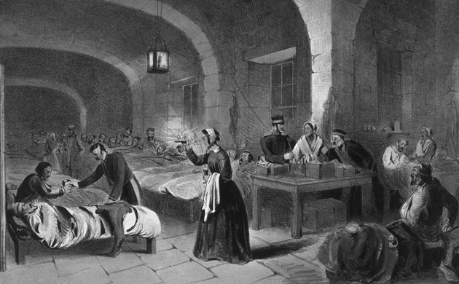
    - 12. květen = Den sester

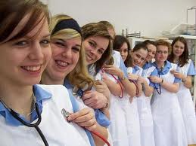

Henry Dunant - založil Červený kříž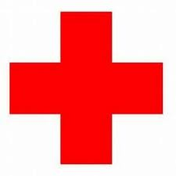
- 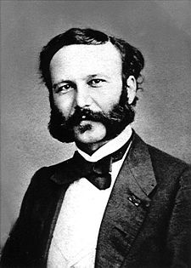

3. Orientace na výkony
    - ošetřovatelství ztrácí charitativní náboj, dehumanizace
    - výuka zaměřena na manuální zručnost

4. Orientace na problém nemocného

    - hledání nových koncepcí - 70. léta 20. stol. - ošetřovatelský proces
    - Henderson - vymezila pojmy základní ošetřovatelské péče a samostatnou roli sestry a pasivní roli sestry

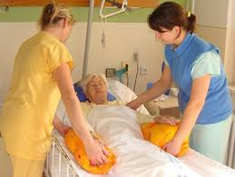

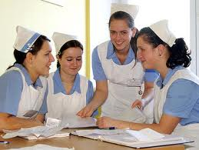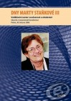

Historie oše. školství
- 1769 - na Trnavské univerzitě - katedra chirurgie a porodnictví - kurz pro porodní báby - diplom
- 1871 - ženský výrobní spolek v Praze - chtěl zlepšit postavení žen a jejich šanci na samoživení
- K. Světlá, 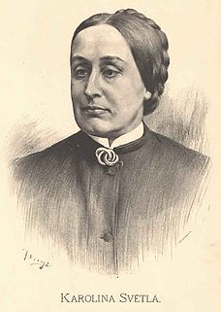
- E. Krásnohorská) 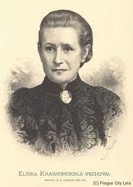

- 1873 - založen Bratislavský ústav porodních bab
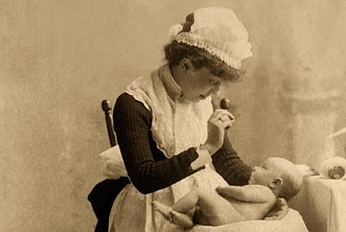

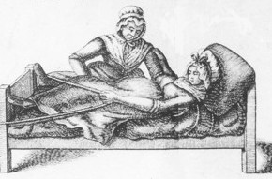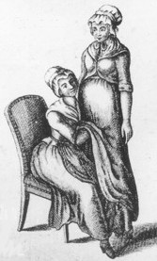

- 1874 - Ošetřovatelská škola - fungovalo 8 let (nemocniční praxe probíhali v nemocnici na Karlově náměstí)
- F. Nightingalová ovlivnila vývoj v Rakousku Uhersku 1874 v Praze založena první oš.škola
- - vlivem silného emancipačního ženského a národnostního hnutí.

- Billroth - založil školu ve Vídni podle českého vzoru
- 1914 - legalizace zakládání ošetřovatelských škol při nemocnicích
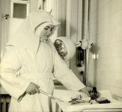

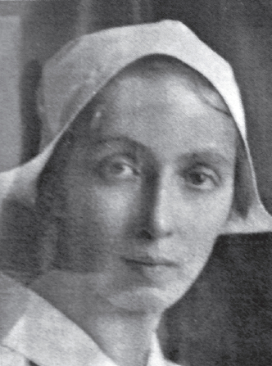

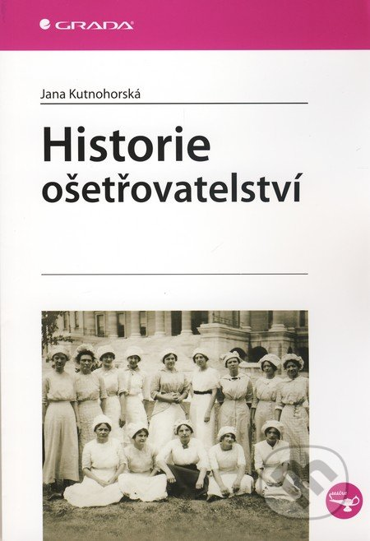

- 1916 - vznik 2 leté ošetřovatelské školy, přijímací zkoušky z čj, mat, inteligence

- 1920 - škola do správy ČSK Červenému kříži, pozvány američanky ředitelka M. G. Parsonsová, A. M. Lentellová a později sestra Kacena pocházející z české emigrace
- 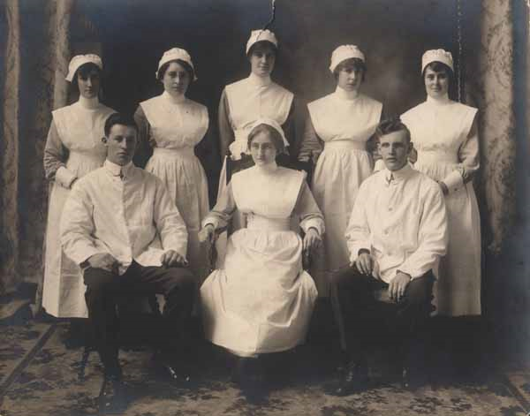

- Alice Masaryková - založila ČSK Červený kříž,
- 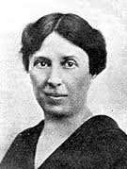
- 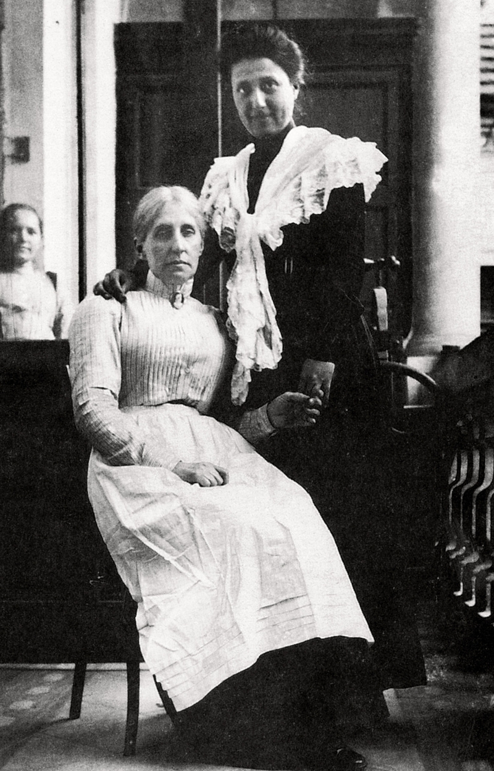

- angažovala se ve vzdělávání sester, pozvala sestry z USA
- 1925 - 31 - odešli americké sestry a škola přešla na češky - ředitelka Sylva Vacharová - škola na Karlově náměstí
- 1931 - škola ve státní správě - ředitelka Ruth Tobulářová
- 1933 - Ústav pro vzdělávání a pro výcvik porodních asistentek
- 1946 - Vyšší ošetřovatelská škola - učitelky, sestry pro terénní péči a vrchní sestry
- 1948 - vznik středních odborných škol
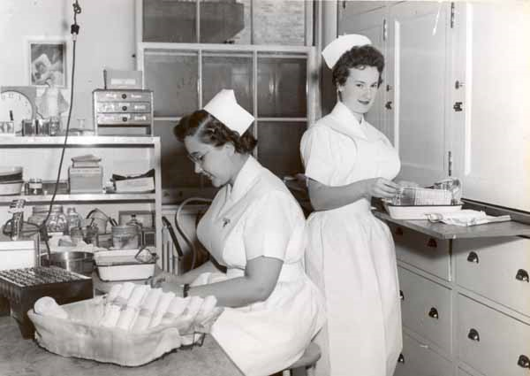
1960 - Institut pro další vzdělávání zdravotnických pracovníků Brno => Národní centrum ošetřovatelství a nelékařských zdr. oborů Brno, Bratislava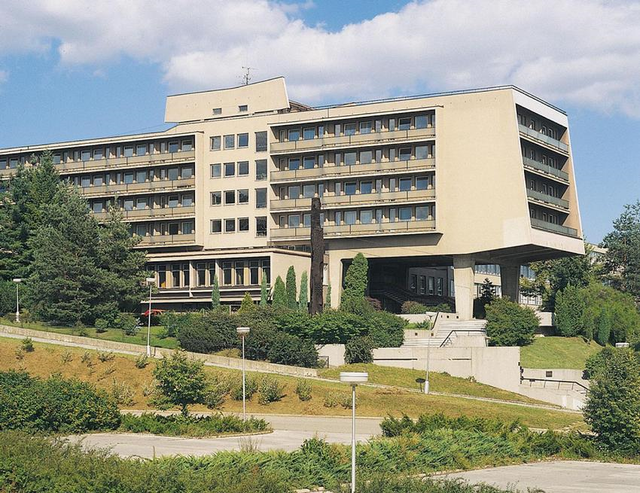
- 1960 - Filozofická fakulta UK - studia Ošetřovatelství

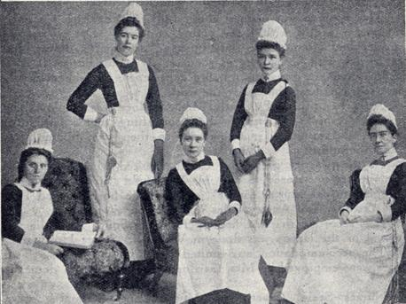

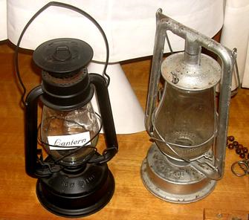

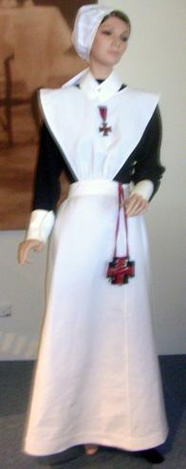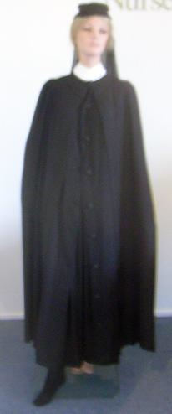

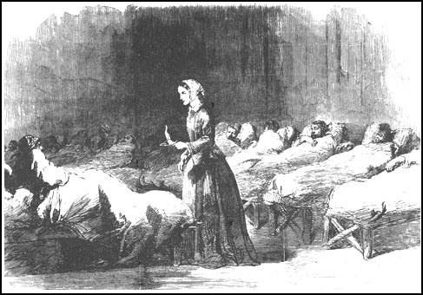
Florence Nightingale nursing wounded soldiers during the Crimean War
Picture from “Google” article

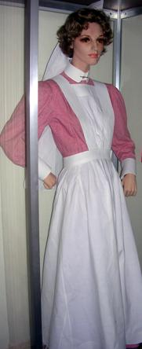
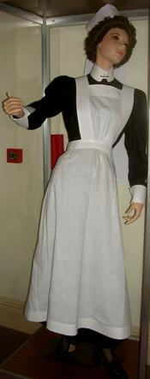
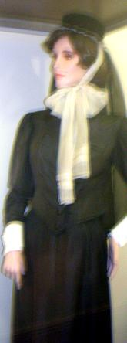
Early 20th Century uniforms: “walking out”, probationer & sister
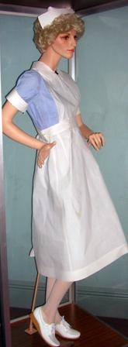
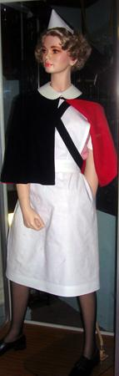
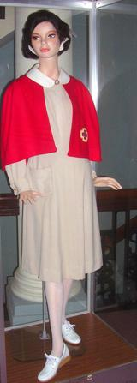
[left to right]
RAH Staff Nurse 1945-65,
RAH Student Nurse,
RAH Charge Nurse.

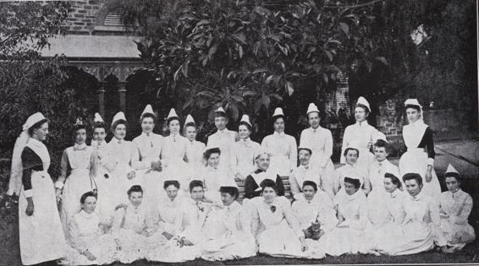
RAH Nurses 1890

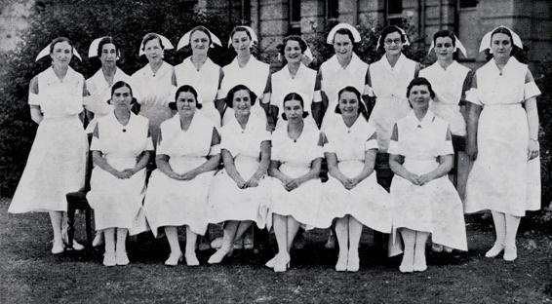
Staff nurses 1937 (above photos from “Nursing 150 Years of Caring in SA”)
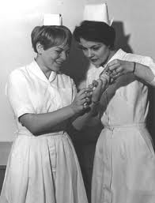
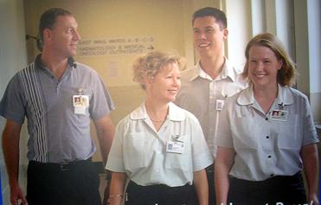
RAH present day uniforms copied from a recruiting poster 2000

Calvary Hospital Nurse’s Uniforms
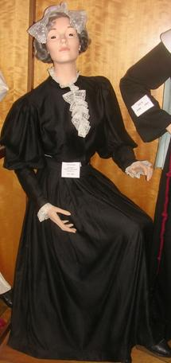
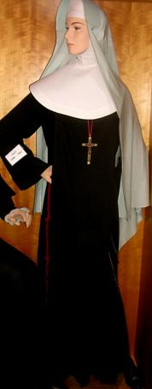
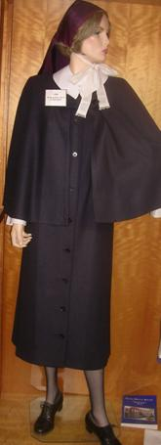
Matron N.Adelaide Hospital Nun 1900 WalkinOut 1900
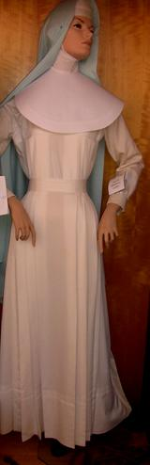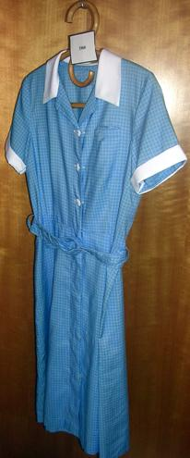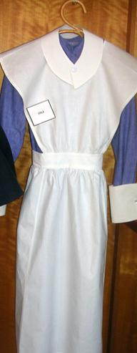
. 1960. 1914.

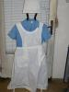

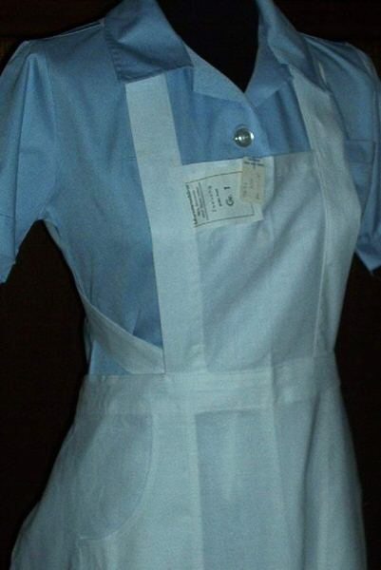

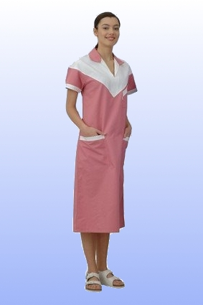

Historie ošetřovatelství
- 1-charitativní
  - morální a humální pomoc člověku
  - obětování se
  - církevní řády - řeholnice př. Bekyně Diakonky (nejdříve navštěvovali pacienty doma, později přicházeli pacienti za nimi)
  - špitály - př. Milosrdní Bratři v Praze
  - sv. Zdislava, Eliška Přemyslovna
  - léčitelství, přírodní medicína
- 2-medicínská
  - od Florence Nightingel
  - lékař potřebuje vzdělaného pomocníka
  - špitály
  - rozvoj během válek - rozvoj ošetřovatelství - snížena úmrtnost vojáků
  - Florence Nightingel
    - pracovala v nemocnici
    - dobrovolnice, organizátorka ošetřování britských vojáků
    - snížila úmrtnost ze 40% na 2%
    - vliv Krymské války
    - přednášky po světě
    - získala sponzory a 1860 založila ošetřovatelskou školu
    - kladla důraz na světlo, teplo, čistý vzduch, čistotu a klid
    - nevěřila v existenci mikroorganismů
    - škola pro platící na 2 roky (dcery z bohatších rodin), pro neplatící na 1 rok a ty to měli poté jako povolání
    - stanovila náplň práce sestry a její zodpovědnost a samostatnou roli
    - její teorie: postavit nemocnici, po čase jí srovnat se zamí a postavit novou
    - 12.květen = den sester
  - Henry Dudant - založil Červený kříž
- 3-orientace na výkony
  - ošetřovatelství ztrácí charitativní náboj, dehumanizace
  - výuka zaměřena na manuální zručnost
- 4-orientace na problém nemocného
  - hledání nových koncepcí - 70. léta 20. stol. - ošetřovatelský proces
  - Henderson - vymezila pojmy základní ošetřovatelské péče a samostatnou roli sestry a pasivní roli sestry

Historie oše. školství
- 1769 - na Trnavské univerzitě - katedra chirurgie a porodnictví - kurz pro porodní báby - diplom
- 1871 - ženský výrobní spolek v Praze - chtěl zlepšit postavení žen a jejich šanci na samoživení (K. Světlá, E. Krásnohorská)
- 1873 - založen Bratislavský ústav porodních bab
- 1874 - Ošetřovatelská škola - fungovalo 8 let (nemocniční praxe probíhali v nemocnici na Karlově náměstí)
- Billroth - založil školu ve Vídni podle českého vzoru
- 1914 - legalizace zakládání ošetřovatelských škol při nemocnicích
- 1916 - vznik 2 leté školy, přijímací zkoušky z čj, mat, inteligence
- 1920 - škola do správy ČSK Červenému kříži, pozvány američanky ředitelka M. G. Parsonsová, A. M. Lentellová a později sestra Kacena pocházející z české emigrace
- Alice Masaryková - založila ČSK Červený kříž, angažovala se ve vzdělávání sester, pozvala sestry z USA
- 1925 - 31 - odešli americké sestry a škola přešla na češky - ředitelka Sylva Vacharová - škola na Karlově náměstí
- 1931 - škola ve státní správě - ředitelka Ruth Tobulářová
- 1933 - Ústav pro vzdělávání a pro výcvik porodních asistentek
- 1946 - Vyšší ošetřovatelská škola - učitelky, sestry pro terénní péči a vrchní sestry
- 1948 - vznik středních odborných škol
- 1960 - Institut pro další vzdělávání zdravotnických pracovníků Brno => Národní centrum ošetřovatelství a nelékařských zdr. oborů Brno, Bratislava
- 1960 - Filozofická fakulta - studia Ošetřovatelství

- podmínky přijetí:
- věk 18 -30 let, svobodné, absolvována měšťanská škola (kdo měl vyšší měl přednost), mravní bezúhonnost, dobrý zdrav.stav, rakouské státní občanství, potvrzení, že nevedou vlastní domácnost a nepečují o nezletilé dítě, výjimečně před 18.rokem pokud pracovaly jako elévky (personál přijatý na zkušební dobu)
- přijímací řízení : písemná zkouška z počtů, test inteligence, test z českého jazyka
- 1.rok studia teoretický (4 měsíce na zkoušku), na konci 1.roku zkouška
- 2.rok praktický - praxe- chir, interna, dětské, ženské odd.
- závěr studia:
- teorie – správa a administrativa
- klinický blok – interna, chirurgie
- praktická – na všech oddělení, trvala několik dnů

- Podmínky pro ošetřovatelky ve všeobecných nemocnicích:
- pracovní doba dle potřeby
- při zanedbání služby či ztrátě inventáře ošetřovatelka trestána pokutou
- pokuta – zákaz vycházek či propuštění
- vycházky stanovoval lékař
- spala na pokojích s nemocnými za plentou
- musela být svobodná
- pro případ nemoci nebyl personál pojištěn

Ošetřovatelství - Baťova nemocnice Zlín ve 20. a 30. letech 20. století

Baťova nemocnice Zlín ve 20. a 30. letech
V roce 1927 prohlásil T. Baťa :„Není možno zůstali trvale zdravím mezi nemocnými…..“(část projevu T. Bati můžeme dnes naleznout na památníku, který byl na počest T. Bati zbudován v prostorách nemocnice a to v roce 2007 při příležitosti 80. výročí založení nemocnice)
V roce 2007 uběhlo 80 let od založení nemocnice.
Ve Zlíně dochází k velkému nárůstu počtu obyvatel, což vedlo k nutnosti založit nemocnici,2 praktičtí lékaři již nebyli schopni plně zabezpečit takové množství obyvatel. S nárůstem počtu obyvatel docházelo také ke zvýšení počtu infekčních nemocí. Roku 1925 došlo k velké epidemii Tyfu. Do doby založení Baťovi nemocnice působili na Zlínsku pouze dva praktičtí lékaři – Dr. Gerbec a Dr. Král.
- • v roce 1894 – počet obyvatel ve Zlíně 2384
- • v roce 1927 – 15 000 obyvatel
- • v roce 1938 - 43 400 obyvatel
Prvním krokem pro založení nemocnice byla finanční dotace firmy Baťa v hodnotě 1 000 000 korun. Bylo také rozhodnuto, že nemocnice bude stát na východní straně města podél řeky Dřevnice.
Krom nemocnice bylo nutné vyřešit otázku zásob vody tedy vybudovat zásobárnu vody - v roce 1933 na popud MUDr. Gerbece byla vybudována Fryštácká přehrada.
20. 2. 1927 – bylo vydáno povolení stavby a stavba započala.
V listopadu 1927 – byl do nemocnice přijat první pacient.

Osobnosti podílející se na vzniku nemocnice:
? T. Baťa – dodal počáteční vklad na stavbu nemocnice a dotoval první léta provozu nemocnice
? Arch. František Lýdie Gahura - projektoval nemocnici. Prvním projektovým záměrem byla jedna budova o více patrech. Ovšem později se projevil jako vhodnější druhý projekt, kde byla nemocnice vyprojektována jako soubor pavilónů.
? Prim. MUDr. Bohuslav Albert – byl primářem chirurgického oddělení, prvních osmnáct let působil jako ředitel nemocnice. Přišel z Mukačeva (Ukrajina) zde také pomáhal se zařizováním nemocnice, takže T. Baťa chtěl využít jeho zkušeností v dané problematice.
? MUDr. Gerbec – na jeho popud byla vybudována Fryštácká přehrada, jako zásobárna vody, která byla pro provoz nemocnice nezbytná.
Ve své době byla nemocnice T. Bati považována za velmi vyspělou a bylo možné ji srovnávat se zdravotnickými zařízeními v zahraničí.
Od roku 1927 – 1930 docházelo postupně k nárůstu nemocných, ale také personálu, zvyšovalo se množství ošetřujících lůžek i ošetřovatelského personálu.

Stavební uspořádání nemocnice
Prvotní členění nemocnice:
Původním záměrem bylo 17 objektů pavilónového tipu – tyto návrhy byly přejaty z Ameriky a Německa, kde stejným způsobem již fungovalo několik nemocnic. Výhodou zde bylo nemísení pacientů s různým tipem onemocnění.
Ústřední, vstupní patrová budova – šlo o budovu, kde byla zařazena ambulantní část a prostory nutné pro organizační záležitosti (tedy chod nemocnice). Všechny tyto prostory zde byly vybudovány z toho důvodu, aby nedocházelo k rušení pacientů již hospitalizovaných.
Středovou část – tvořila zeleninová zahrada jejíž výpěstky se využívaly v kuchyni. Výpěstky nebyly veliké, ale T. Baťa a jeho kolegové se snažili využít každý volný prostor v objektu.
První pavilóny v provozu, rozdělení a členění 17. pavilónu dle onemocnění:
Rok 1928 – došlo k uvedení 4 pavilónů do provozu: prosektura, laboratoře a vila ředitele. MUDr. Albert si nechal vypracovat projekt této vily u arch. Gahury. Chtěl být ubytován v blízkosti nemocnice, aby byl ve stálém kontaktu, aby byl stále dosažitelný.
Roku 1944 – 1945 – došlo k dobudování všech 17 objektů. Tyto objekty měly smysluplné rozvržení pavilónů dle jednotlivých onemocnění. Ležely na východ a západ od hlavní, vstupní budovy. Aseptické pavilóny ležely na východě, septické pavilóny byly na západě. Přesné rozdělení bylo:
- na východě:
  - • 1. pavilon – pavilon pro aseptickou ženskou chirurgii a gynekologii
  - • 2. pavilon – pavilon pro rodičky a nedělky
  - • 3. pavilon – pavilon pro aseptickou mužskou chirurgii
  - • 4. pavilon – pavilon pro infekční nemoci dětské
  - • 5. pavilon – pavilon pro muže s nesdělnými nemocemi vnitřními
  - • 6. pavilon – pavilon pro tytéž nemoci žen
- na západě:
  - • 7. pavilon – pavilon pro neseptické chirurgické a gynekologické případy
  - • 8. pavilon – pavilon pro neseptické chirurgické případy mužské
  - • 9. a 10. pavilon – pavilóny pro tuberkulózní onemocnění
Pavilóny pro tuberkulózní onemocnění – tedy pavilóny 9 a 10. měly velmi individuální přístup právě proto, že zde byla léčena tuberkulóza. Pacienti na tyto pavilóny nebyli přijímáni přes hlavní (centrální) příjem, ale měly příjem vlastní, aby nedocházelo ke kontaktu s ostatními pacienty. Dále vstupovaly na oddělení přes speciální filtr, kde nechávaly všechny oděvy atd. Kolem těchto pavilónů byl také plot.

Základní prvek nemocnice
- Základním prvkem nemocnice byl nemocniční pavilon :
  - • Okna pavilónů jsou orientována na jih, aby bylo co nejvíce světla na pokojích.
  - • Prostory sloužící k provozu a chodu oddělení byly orientovány na sever.
  - • Kolem pavilónu byl vysypán bílý štěrk, také z důvodu lepšího využití světla
  - • Pavilon byl pro 22 nemocných, okrajové pokoje měly 7 lůžek, středové pokoje byly 1 a 3 lůžkové.
  - • Pokoje jsou vybaveny vestavěnými skříněmi, všechen nábytek má oblé strany (z hygienických důvodů), jsou zde fixní kusy nábytku.
  - • Zařízení pokojů a okolí pavilónů bylo také dle návrhů arch. Gahury.
Vstupní budova byla postavena roku 1927. Šlo o čistě funkcionalistickou stavbu, její umístění bylo nejjižnější z celé nemocnice
- • Přízemí – vstupní hala, která sloužila jako čekárna pro pacienty (ambulanci a pacienti k hospitalizaci), dále zde byl vyšetřovací trakt s RTG a trakt operační.
- • První poschodí – byly zde pokoje ošetřovatelského personálu a přednáškový sál
- • Druhé poschodí – zde byly operační prostory. Stropy těchto sálů byly skleněné, aby se využilo denní světlo.
- • Výtah – výtahy vedly až na střechu této budovy. Zde se vyváželi dlouhodobě ležící pacienti a pacienti s TBC aby se mohli slunit.

Sazby za léčebné a vyšetřovací výkony
- 1. Obligátní poplatky:
  - III. třída (společně) – 19Kč
  - II. třída (zlepšené) – 39Kč
  - I. třída (samostatné) – 79Kč
- 2. Taxi za normální porod a deset dnů pobytu v ústavu:
  - III. třída – 350Kč
  - II. třída – 700Kč
  - I. třída – 1050Kč
- 3. Poplatky za operace:
  - drobné operační výkony - 70Kč
  - operace většího rozsahu – 500Kč
U všech pacientů, kteří byli hospitalizováni, či u nich byl proveden nějaký výkon, byla prozkoumána současná sociální situace a dle ní byli pacienti zařazeni do jednotlivých tříd, na které se potom vztahovala určitá platební povinnost (I. – III. třída). Tímto se docílilo, aby pacienti movitější hradili léčbu pacientům nemajetným.
Pacienti II. a I. třídy se spolupodíleli na financování za hospitalizaci a provedené výkony.
Někteří pacienti III. třídy mohli být zcela oproštěni od jakýchkoli poplatků. Šlo především o pacienty dlouhodobě ležící či nemajetné. Tito pacienti museli podat žádost, která byla přezkoumána, a u oprávněných případů bylo rozhodnuto, že jde o pacienty III. třídy bez poplatků.

Více zdrojové financování
- a) Finanční příděly firmy Baťa
- b) Příjmy Baťova podpůrného fondu
- c) Výnosy vlastního zahradního a lesního hospodářství
- d) Honoráře vybrané od majetných nemocných
- e) Náhrady ošetřovacích výloh (léčebné taxi)
Baťův podpůrný fond – nepomáhal pouze při financování chodu nemocnice, ale prováděl i finanční podporu zestárlým, podporu při porodu, při úmrtí, při výstavbě domů, při mateřské dovolené, pomoc chronicky nemocným.

Výstavba v letech 1929 – 1940
Rok 1929 – otevřena ortopedie + ambulantní část ortopedie. Ortopedii vedl MUDr. Račanský. Ortopedie se začala vyvíjet i z toho důvodu, že Zlín byl obuvnickým městem. Souběžně přicházeli do praxe vyškolení pedikéři, tito prováděli záchytnou službu v péči a prevenci nohou. Přicházeli na vrozené choroby. Pokud objevili problém odesílali pacienty do specializovaných ortopedických ambulancí.
Rok 1930 – vzniká stomatologické oddělení. Vedením byl pověřen MUDr. Bartoš. Souběžně také vzniká školní zubní ústav. Nejdříve v tomto ústavu byly ošetřovány pouze děti školního věku, později i dospělí. Při ošetřování dětí vznikají i první kartotéky. V tomto roce vzniká systém preventivní péče v oblasti ortopedické, zubní, dětské (kojenecké a dětské ambulance), prevence TBC
Rok 1931 – vznik interního oddělení. Ve vedení prim. Tolar.
Rok 1932 – byla povolena stavba domu pro zestárlé, šlo především o lidi, kteří byli sami (byli to spíše muži). Po dobudování se ihned začal budovat dům druhý. Tyto domy pro zestárlé patřily ke komplexu nemocnice a byly také pavilónového tipu. Došlo k rozdělení chirurgie na chirurgii I. a chirurgii II. Chirurgii I. vedl MUDr. Albert, chirurgii II. vedl MUDr. Černošek (začal s úrazovou chirurgií ve Zlíně). Gynekologii v té době vedl MUDr. Král, prosekturu – MUDr. Roubal.
Rok 1933 – vznik zdravotní matriky – dnešní evidence pacientů. Do roku 1930 byli lidé bez zdravotních záznamů. Ukázalo se však, že zdravotní záznamy jsou nutností při následné léčbě. Začaly tedy vstupní prohlídky. Při těchto prohlídkách se provádělo: RTG plic, odebírala se anamnéza rodinná a osobní, provádělo se antropologické měření (výška, váha, obvod hlavy, obvod hrudníku), odebírala se krev (pro zajímavost v této době se vždy prováděl test na krevní skupinu), pacienti vyplňovali dotazníky.
Podle takto zjištěných údajů byli pacienti přiřazeni do skupin:
AA úplné zdraví
A dobré zdraví
B poměrné zdraví
C oslabené zdraví, chronicky probíhající choroba
D nemocní, nutná léčba
zdravotnická dokumentace se postupně doplňovala, u dětí narozených v nemocnici se zdravotnická dokumentace zakládala ihned po narození
Rok 1940 – vzniká gynekologicko – porodnické oddělení. Vedením byl pověřen prim. Král. Toto oddělení fungovalo do roku 1944. Součastně byl rozvoj péče o těhotnou. Mateřské dávky byly vázány na návštěvy poradny.

Válečné období 1938 – 1945
9. pavilon byl vyčleněn pro říšské němce
Rok 1941 – vznik samostatného plicního oddělení
Rok 1942 – odchází Dr. Albert na „zdravotní dovolenou“
Rok 1944 -1945 – došlo k rozšíření tyfové epidemie
Po osvobození – návrat Dr. Alberta
Rok 1945 – výpověď a definitivní odchod Dr. Alberta ze Zlína

Sestry nemocnice T. Bati
B.N. byla jedinou nemocnicí nevyužívající služeb řádových sester. První vrchní sestra byla Máša Albertová. Diplomované ošetřovatelky (absolventky škol českého červeného kříže) byly ve funkcích staničních sester. Ošetřovatelky tzv. elévky (většinou svobodné ženy, měly 6. měsíční kurz, po té mohly pracovat samostatně). Sestra měla ještě druhé jméno, aby byla chráněna její identita.

Informace poskytla Magda K.

